5.2. Команда состоит из двух участников.
5.3. Каждая команда принимает участие в двух этапах Чемпионата: «Кегельринг» и «Следование по линии».
5.4. Команды могут принять участие в выставке робототехнических проектов.
5.5. Количество команд не ограничено.
5.6. Индивидуальное участие не допускается.

- Порядок организации и проведения Чемпионата
6.1. Чемпионат состоится 1 марта 2019 года в 12.00 в МБУДО «Городской центр развития и научно-технического творчества детей и юношества» (г. Тула, ул. Пузакова, д. 48; проезд: троллейбус № 1, автобус № 21 и 24, маршрутное такси № 63, 65 до остановки «Улица Заварная»).
Регистрация команд с 11.00.
6.2. Предварительные заявки (Приложение 1) принимаются на электронную почту: gcrt.konkurs@tularegion.org до 21 февраля 2019 года.
Дополнительная информация по телефону 8(4872)47-67-16 Котенева Светлана Валентиновна; 8(4872)47-16-29, Гончарова Наталья Александровна.
6.3. Перед началом состязаний команда предоставляет в Оргкомитет заявку и заявление о согласии на использование персональных данных участников Чемпионата (приложение 2).
6.4. В рамках Чемпионата проводится выставка робототехнических проектов, за участие в которой команды могут получить дополнительные баллы.
6.5. Чемпионат проводится в два этапа:
- соревнование «Кегельринг-КВАДРО» (приложение 3);
- соревнование «Следование по линии» (приложение 4).
6.6. Организаторы оставляют за собой право вносить в правила соревнований изменения. Информация об изменениях размещается на сайте организаторов Чемпионата не позднее, чем за пять дней до начала Чемпионата.
6.7. Для участия в Чемпионате каждая команда должна иметь необходимые материалы и оборудование: ноутбук, конструкторы ЛЕГО, FischerTechnic или другие, подходящие для сборки программируемого робота без применения пайки, запас необходимых деталей и компонентов, инструменты, запасные источники питания.
6.8. Время сборки и программирования робота для этапа «Кегельринг-КВАДРО» – 60 минут.
6.9. Время реконструкции и перепрограммирования робота для этапа «Следование по линии» – 30 минут.
6.10. В зоне проведения этапов Чемпионата разрешается находиться
только участникам команд, членам оргкомитета и судьям.
6.11. Команда дисквалифицируется в случае вмешательства в работу робота без разрешения судьи.
6.12. Команда дисквалифицируется в случае использования дистанционного управления роботом при помощи пульта или другого устройства во время проведения этапов Чемпионата.
6.13. Запрещается создание помех для датчиков робота-соперника и его электронных компонентов.
6.14. Запрещается использовать конструкции, которые могут причинить ущерб рингу или полю.
6.15. За неэтичное поведение и нарушение дисциплины команда дисквалифицируется.

7. Судейство Чемпионата
7.1. Контроль и подведение итогов осуществляется судейской коллегией.
7.2. Судьи обладают всеми полномочиями на протяжении Чемпионата, все участники должны подчиняться их решениям.
7.3. Судейская коллегия оставляет за собой право вносить в правила соревнований изменения, если эти изменения не дают преимуществ одной из команд.
7.4. Дополнительные попытки выполнения задания могут быть даны команде по решению судьи в случае, когда робот не смог закончить этап из-за постороннего вмешательства либо когда неисправность возникла по причине плохого состояния ринга или трассы.
7.5. Для участия в выставке представляется заранее разработанный авторский робототехнический проект. За оригинальность, техническую сложность, работоспособность и эстетичность проекта команды могут получить дополнительные баллы.
7.6. Команда имеет право обжаловать решение судьи в Оргкомитете не позднее начала выполнения задания следующей командой.

- Подведение итогов Чемпионата
8.1. Победители (1 место) и призеры (2, 3 места) определяются на каждом этапе Чемпионата.
8.2. Победитель и призеры Чемпионата определяются по сумме набранных баллов в соревнованиях «Кегельринг», «Следование по линии» и участия в выставке робототехнических проектов.
8.3. Победители и призеры Чемпионата награждаются дипломами и кубками.
8.4. Все команды получают дипломы участников Чемпионата.
8.5. Педагоги, подготовившие победителей и призеров Чемпионата, награждаются благодарственными письмами.
8.6. Организаторы Чемпионата предоставляют возможность заинтересованным лицам учреждать специальные призы и осуществлять награждение.
8.7. Информация и фотоматериалы о проведении Чемпионата размещаются на сайте организаторов мероприятия.

Приложение 1
к Положению
об открытом городском чемпионате
по робототехнике «РобоМастер»

ЗАЯВКА
на участие в открытом городском чемпионате
по робототехнике «РобоМастер»

Название команды «____________________________________»
Ф.И.О. членов команды:
_________________________________________________(возраст/класс),
_________________________________________________(возраст/класс)

Образовательное учреждение _____________________________________
Ф.И.О. и должность руководителя команды
__________________________________________________________________

Директор ОУ _______________
подпись, Ф.И.О.

Приложение 2
к Положению
об открытом городском чемпионате
по робототехнике «РобоМастер»

Заявление о согласии на использование персональных данных

Я,_______________________________________________________________,
(Ф.И.О. законного представителя несовершеннолетнего гражданина)

в соответствии с требованиями ст. 9 Федерального закона РФ от 27 июля 2006 № 152-ФЗ «О персональных данных» подтверждаю свое согласие на обработку муниципальным бюджетным учреждением дополнительного образования «Городской центр развития и научно-технического творчества детей и юношества» (далее - Оператор) персональных данных (фамилии, имени, отчества, даты и места рождения, адреса) моего(ей) несовершеннолетнего(ей) сына (дочери):
(Ф.И.О. несовершеннолетнего гражданина)

(документ, удостоверяющий личность несовершеннолетнего гражданина, серия, номер, кем и когда выдан)

Я согласен(а), что персональные данные моего(ей) несовершеннолетнего(ей) сына (дочери) будут использоваться при организации, проведении и подведении итогов открытого городского чемпионата по робототехнике «РобоМастер», а также для размещения фотоматериалов и итоговой информации на официальном сайте муниципального бюджетного учреждения дополнительного образования «Городской центр развития и научно-технического творчества детей и юношества».
Я проинформирован(а), что под обработкой персональных данных понимаются действия (операции) с персональными данными, включая сбор, систематизацию, накопление, хранение, уточнение (обновление, изменение), использование, распространение (в том числе передачу), обезличивание, блокирование. Уничтожение персональных данных производится Оператором в рамках исполнения действующего законодательства Российской Федерации.
Настоящее согласие действует со дня подписания до дня отзыва
в письменной форме.

________ | _______________________________ | __________
(Дата) | (Фамилия, инициалы законного представителя несовершеннолетнего гражданина | (Подпись)

Приложение 3
к Положению
об открытом городском чемпионате
по робототехнике «РобоМастер»

Регламент соревнования «Кегельринг- КВАДРО»

Условия соревнования

1. Сборка робота осуществляется непосредственно перед началом этапа «Кегельринг-КВАДРО». До начала сборки все части робота должны находиться в исходном состоянии (все элементы отдельно). При сборке робота нельзя пользоваться инструкциями, как текстовыми, так и в виде иллюстраций.
2. После сборки и программирования команды предоставляют роботов для осмотра в судейскую коллегию. Если робот соответствует требованиям, он допускается к участию в соревновании. На устранение обнаруженного нарушения команде дается 3 минуты.
3. Перед началом состязания 8 кеглей равномерно расставляются внутри окружности ринга. На каждую четверть круга должно приходиться не более 2-х кеглей. Кегли ставятся не ближе 12 см и не далее 15 см от черной ограничительной линии.
4. Методом жеребьевки определяются цвета кеглей: четыре кегли - черные и четыре - белые. Кегли считаются по часовой стрелке, начиная с кегли, на которую направлен робот. Окончательная расстановка кеглей утверждается судьей соревнования.
5. Пример расположения кеглей после выпадения последовательности цифр 2, 4, 7, 8.
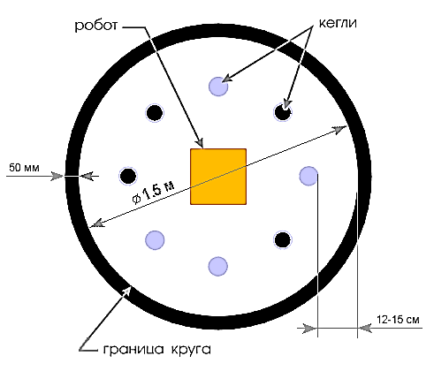

6. Робот помещается в центр ринга. Перед стартом участник не должен изменять первоначальную ориентацию робота.
7. Участник включает робота по команде судьи. Во время проведения соревнования члены команд не должны касаться роботов, кеглей или ринга.
8. Задача робота состоит в том, чтобы вытолкнуть черные кегли за пределы ринга за наименьшее время. Кегля считается вытолкнутой, если она не касается белого поля ринга. За выталкивание каждой белой кегли начисляется штрафное время - 10 секунд, которое прибавляется к основному времени.
9. Во время состязания робот не должен полностью покидать ринг. В случае, если робот ни одной своей частью не касается белого поля ринга, попытка выполнения задания завершается.
10. Максимальное время на выполнение задания - 3 минуты.
11. Каждой команде предоставляется две попытки.
12. В случае превышения трехминутного лимита времени попытка выполнения задания завершается.
13. Запрещено дистанционное управление роботом.

Ринг
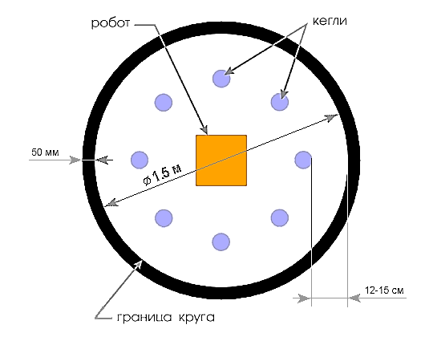
1. Цвет ринга - белый.
2. Цвет ограничительной линии - черный.
3. Диаметр ринга – 1,0 – 1,5 м (белый круг).
4. Ширина ограничительной линии - 50 мм.

Робот
1. Конструкция робота не должна иметь комплектующих, которые могут повредить поверхность ринга. Во время выполнения задания робот не должен менять свои размеры. Робот не должен иметь движущихся приспособлений для выталкивания кеглей (механических, пневматических, вибрационных, акустических, клейких или др.).
2. В конструкции робота можно использовать только один микрокомпьютер (RCX, NXT, EV3).
3. При создании программы робота допускается использование любого программного обеспечения. Использование готовой программы запрещается.
4. Максимальные размеры робота 250х250х250 мм.
5. Робот должен быть автономным.

Кегли
1. Кегли представляют собой жестяные цилиндры (стандартная банка для напитков объемом 0,33 л).
2. Кегля окрашивается или обтягивается материалом (бумагой, пленкой, клейкой лентой или др.) белого или черного цвета.
3. Диаметр кегли – 50 - 80 мм.
4. Высота кегли – 120 - 150 мм.
5. Вес кегли – не более 50 грамм.

Определение победителя и призеров
1. В зачет принимается лучшее время из попыток (с учетом штрафного).
2. Победителем объявляется команда, чей робот затратил на выполнение задания наименьшее время.
3. Для команд с равными результатами судьей назначаются дополнительные попытки.

Приложение 4
к Положению
об открытом городском чемпионате
по робототехнике «РобоМастер»

Регламент соревнования «Следование по линии»

Условия соревнования
1. За минимальное время робот, следуя по черной линии, должен пройти дистанцию от линии старта до линии финиша.
2. Максимальное время на выполнение задания - 3 минуты.
3. Во время проведения состязания участники команд не должны касаться роботов.

Трасса
Полигон (трасса) представляет собой прямоугольник размером 2,4x 3,8 м с черной линией определенной конфигурации.
- Цвет полигона - белый.
- Цвет линии – черный.
- Ширина линии – 30 - 50 мм.
- Минимальный радиус кривизны линии – 300 мм.
5. Линии старта/финиша – желтые.

Примеры трассы

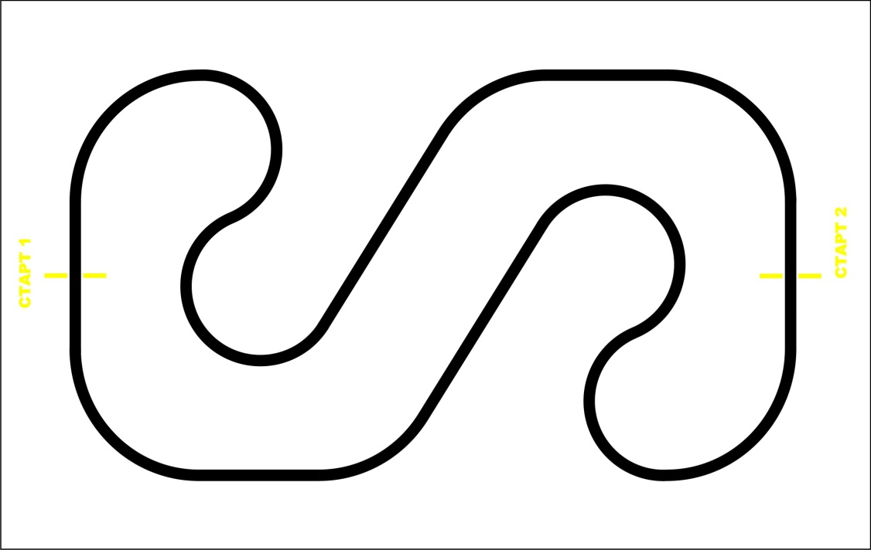

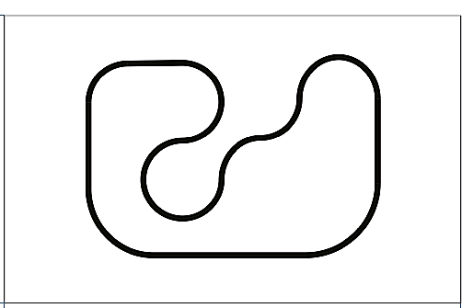

Робот
1. На конструкцию роботов не накладывается ограничений, кроме использования комплектующих, которые могут повредить поверхность ринга.
2. Максимальные размеры робота 30 см х 30 см х 30 см.
2. Вес робота не должен превышать 3 кг.
3. Робот должен быть автономным.
4. Роботы, не требующие сборки, имеющие готовые алгоритмы прохождения трассы по линии, не допускаются к участию в соревновании.

Соревнования
1. На стартовой позиции робот устанавливается колесами перед линией старта, датчики света (цвета) могут выступать за стартовую линию. До команды «СТАРТ» робот должен находиться на поверхности трассы и оставаться неподвижным.
2. По команде судьи «СТАРТ» участник должен включить робота и быстро покинуть стартовую зону.
3. Началом отсчета времени заезда является момент пересечения колесами стартовой линии. Окончанием отсчета времени заезда является момент пересечения задней частью робота финишной линии.
2. Если во время попытки робот сойдет с линии, т.е. окажется всеми колесами или другими деталями, соприкасающимися с поверхностью трассы, с одной стороны от линии и/или «срежет» линию движения или покинет поверхность трассы, выполнение задания прекращается.
3. Если во время попытки робот начнет двигаться неконтролируемо или не сможет продолжить движение в течение 5 секунд, выполнение задания прекращается.
4. Участник может попросить судью о досрочной остановке времени, громко сказав «СТОП» и подняв руку.
5. Задача робота состоит в том, чтобы за наименьшее время пройти всю трассу.
6. В случае превышения трехминутного лимита времени на выполнение задания результат команде не засчитывается.
7. Дистанционное управление роботом запрещается.

Определение победителя и призеров
1. Каждой команде дается две попытки.
2. Команде засчитывается лучший результат.
3. Для команд с равными результатами назначаются дополнительные попытки.

